МИНИСТЕРСТВО НАУКИ И ВЫСШЕГО ОБРАЗОВАНИЯ РОССИЙСКОЙ ФЕДЕРАЦИИ
Новотроицкий филиал
ФЕДЕРАЛЬНОГО ГОСУДАРСТВЕННОГО АВТОНОМНОГО ОБРАЗОВАТЕЛЬНОГО УЧРЕЖДЕНИЯ ВЫСШЕГО ОБРАЗОВАНИЯ
«Национальный исследовательский технологический университет «МИСИС»
(НФ НИТУ «МИСИС»)

ФАКУЛЬТЕТ ФМТ
КАФЕДРА МИЕ
НАПРАВЛЕНИЕ 09.03.03 Прикладная информатика

ОТЧЕТ
по дисциплине «Программная инженерия»

на тему: «Разработка мобильного приложения-помощника: интерактивной карты с привязкой задач к местности»

Студент группы БПИ-23 (И.Д.Осадчук)
Студент группы БПИ-23 (Д.А.Астафьев)
Руководитель (Р.Р.Абдулвелеева)

Оценка работы « » 20 г.

Новотроицк, 2025 г
Содержание
Введение……………………………………………………………… | 3
- Описание и анализ предметной области…………………….... | 5
1.1 Описание предметной области……………………………. | 5
1.2 Системы аналогов…………………………………………... | 6
- Техническое задание……………………………………………. | 21
- Проектирование системы………………………………………. | 25
3.1 Диаграмма целей (OG диаграмма)………………………… | 25
3.2 VAD диаграмма …………………………………………… | 26
3.3 Диаграмма классов…………………………………………. | 27
3.4 OC диаграмма (организационная диаграмма)……………. | 28
3.5 IFD диаграмма (информационных потоков)……………… | 28
- Выбор инструментальных средств…………………………….. | 30
Заключение……………………………………………………………. | 33
Список использованных источников………………………………... | 34

Введение

В наше время остро стоит проблема точного планирования своего времени, у каждого – много целей и задач, не только на месяц или неделю, но и на день. Порой некоторые задачи забываются и остаются невыполненными. Для этих целей и ведётся разработка данного мобильного приложения. Оно послужит пользователям полезным инструментом по планированию своих задач, маршрутов и времени.
Целью курсовой работы является разработка мобильного приложения-органайзера с картографическим интерфейсом для геопривязки задач.
Задачи:
- Изучение источников научно-технической литературы, источников сети интернет для анализа системной области и анализа аналогов разрабатываемого приложения;
- Продумать жизненный цикл, используя литературу и сеть интернет;
- Изучить требования, функционал приложения и разработать техническое задание;
- Изучение спецификации требований, качества;
- Провести проектирование, разработать диаграммы, разработка архитектуры;
- Выбор инструментальных сред для конструирования программного продукта. Разработка. Написание кода;
- Подобрать методы для тестирования мобильного приложения и проведение тестирования;
- Оформление сопроводительной документации.
Предметом предметной области выполнения курсовой работы будет являться само мобильное приложение с полным его функционалом.
Объектом разработки мобильного приложения будет процесс управления задачами, созданными пользователем в виде заметки на карте.

- Описание и анализ предметной области

  - Описание предметной области

Предметной областью данного проекта является разработка мобильного приложения-органайзера с функцией геопривязки задач. Приложение предназначено для помощи пользователям в планировании времени и маршрутов, используя интерактивную карту для создания заметок, привязанных к конкретным географическим точкам. Для этого задействуется механизм управления задачами на основе геолокации и контекстного напоминания.
Геолокация — это определение реального географического местоположения объекта (обычно пользователя или устройства) с использованием различных технологий. Геолокация в контексте мобильных приложений — это функция, которая позволяет программе получать координаты устройства (широту и долготу) и на их основе определять, где находится пользователь. В разрабатываемом приложении эта функция станет технологической основой, которая будет обеспечивать возможность работы ключевой функции приложения — связь задач с конкретными местами и умное оповещение пользователя.
Система контекстного напоминания — это технология или функция, которая автоматически активирует напоминания или уведомления на основе контекста, в котором находится пользователь, а не только по заранее установленному времени. Именно такая система будет использована при создании приложения. При появлении в определённом месте на карте пользователь будет получать уведомления, связанные не с временем, а с местоположением пользователя приложения.

  - Системы аналогов

На стадии анализа предметной области приложения был произведён смотр маркетплейсов, на которых был осуществлён поиск существующих приложений функционалом, похожим на описание функционала разрабатываемой программы «Absolutely Optimize Task» (AOT).
На маркетплейсах, таких как RuStore и Google Play были найдены данные приложения:
- OsmAnd. До входа в приложение мы можем увидеть его иконку (см. рисунок 1).
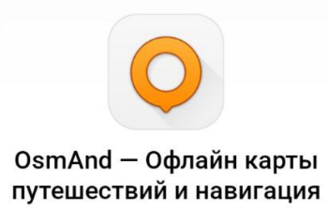
Рисунок 1 - Приложение-аналог OsmAnd
Приложение предназначено для пользования картами с интернет-соединением и без него (см. рисунок 2).

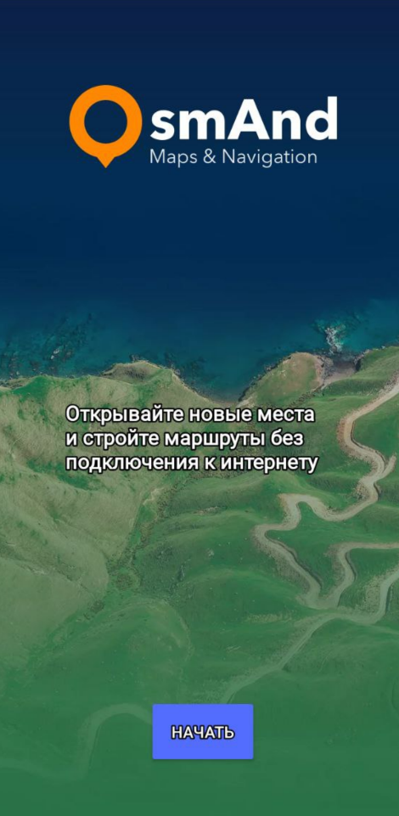
Рисунок 2 - Использование OsmAnd без подключения к сети Интернет
Доступны функции просмотра карты (см. рисунок 3), поиск по адресу или названию, создание маркеров на карте, а также отметка «избранных» мест.

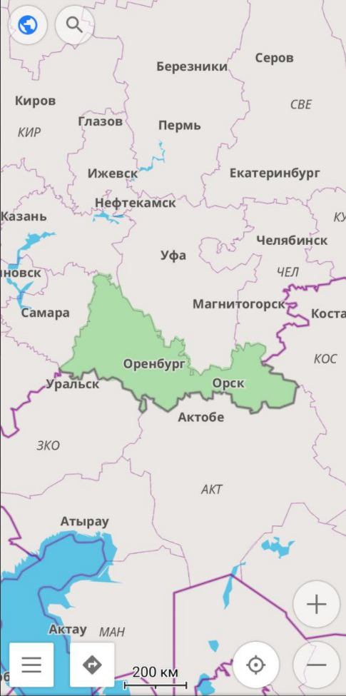
Рисунок 3 - Карта OsmAnd
При открытии приложения позволяет воспроизвести вход, зарегистрироваться и отредактировать профиль, а также позволяет сделать и другие действия (см. рисунок 4).
Есть возможность загрузить себе на устройство карты местностей, которые могут понадобиться пользователю. На карте есть значки-метки аптек, магазинов и других точек активности (см. рисунок 5).

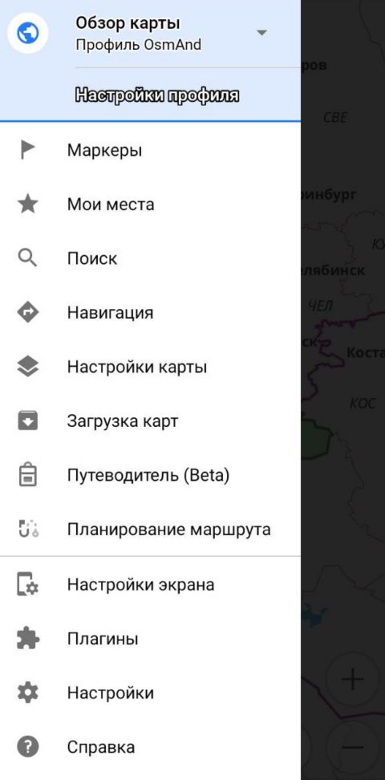
Рисунок 4 - Возможность редактирования профиля и другие функции и настройки
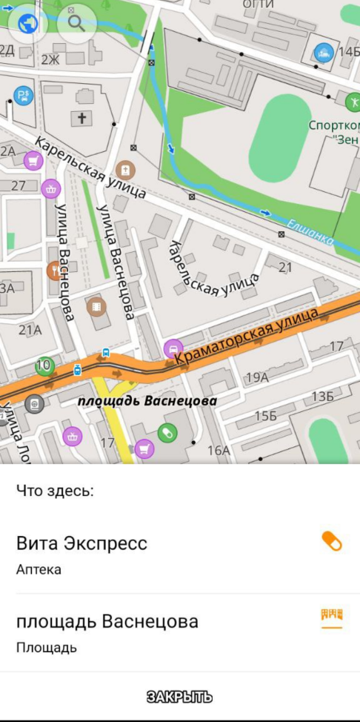
Рисунок 5 - Значки-метки на карте, приложение OsmAnd
Функция постановки маркера предполагает постановку на карте флажка (см. рисунок 6), до которого намечается маршрут с помощью навигатора. Перегруженный интерфейс.

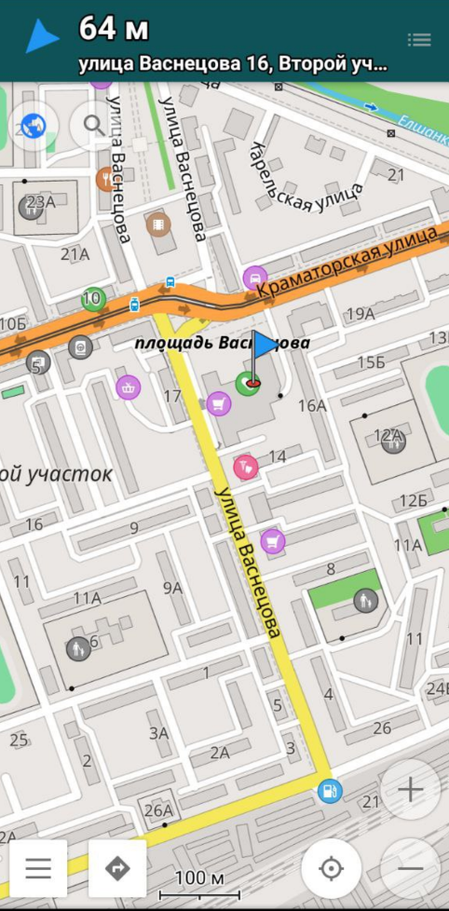
Рисунок 6 - Флажок-метка. Приложение OsmAnd
- Gems. Карты. До входа в приложение мы можем увидеть его иконку (см. рисунок 7).

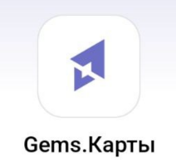
Рисунок 7 - Приложение-аналог Gems. Карты

Приложение предназначено для пользования картами с интернет-соединением, а также для создания меток на карте «для эффективного планирования своих задач». При открытии приложения не позволяет воспроизвести вход.

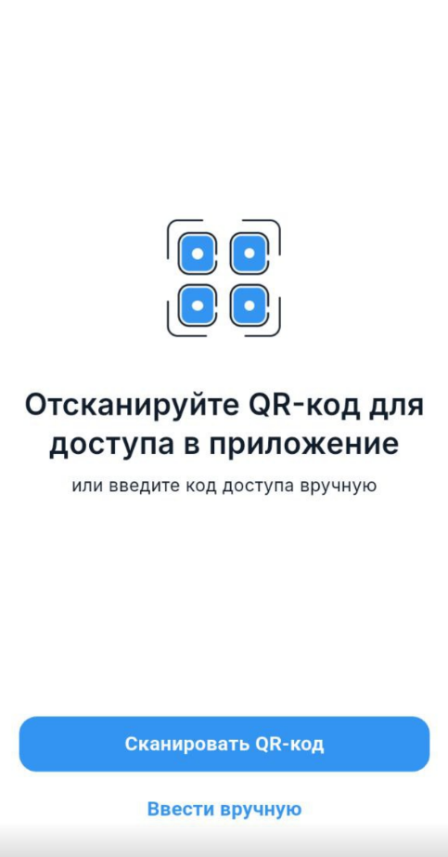
Рисунок 8 - Невозможность входа в приложение Gems. Карты

- GeoNotes. До входа в приложение мы можем увидеть его иконку (см. рисунок 9).

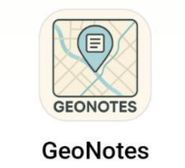
Рисунок 9 - Приложение-аналог GeoNotes
Приложение предназначено для пользования картами с интернет-соединением и без него, для построения простых маршрутов, которые можно сохранить. Так выглядит карта этого приложения – рисунок 10.

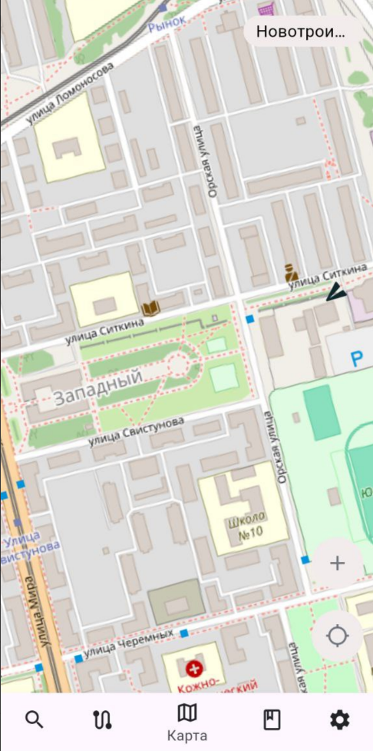
Рисунок 10 - Карта приложения GeoNotes
Также приложение предназначено для создания заметок на карте (см. рисунок 11).

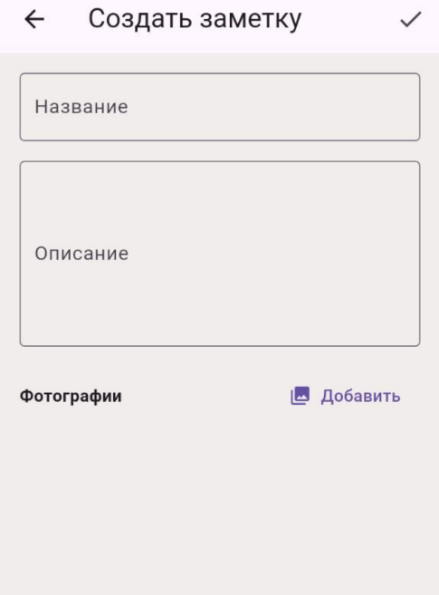
Рисунок 11 - Создание заметки, приложение GeoNotes
Доступны функции просмотра карты, поиск по адресу или названию, создание маркеров на карте, а также отметка «избранных» мест. При открытии приложения позволяет воспроизвести вход. На карте есть значки-метки аптек, магазинов и других точек активности. Функция постановки новой заметки предполагает постановку на карте отметки, но при использовании этой функции приложение зависает и перестаёт работать – рисунок 12.

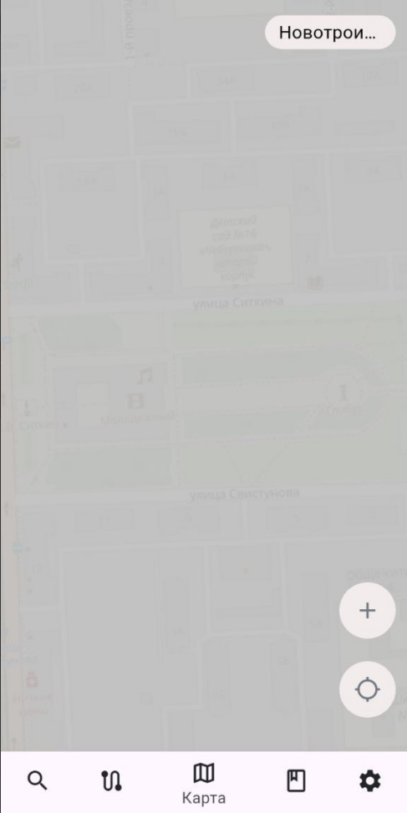
Рисунок 12 - зависающее приложение GeoNotes
Непонятное оформление интерфейса.

- Яндекс Карты. До входа в приложение мы можем увидеть его иконку (см. рисунок 13).
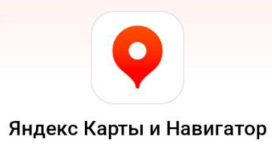
Рисунок 13 - Приложение-аналог Яндекс Карты
Приложение предназначено для пользования картами с интернет-соединением, а также для пользования навигатором. Доступны функции просмотра карты, поиск по адресу или названию, создание маркеров на карте, а также отметка «избранных» мест.
При открытии приложения позволяет воспроизвести вход, зарегистрироваться (в системе Яндекс) и отредактировать профиль. На карте есть значки-метки аптек, магазинов и других точек активности (см. рисунок 14).

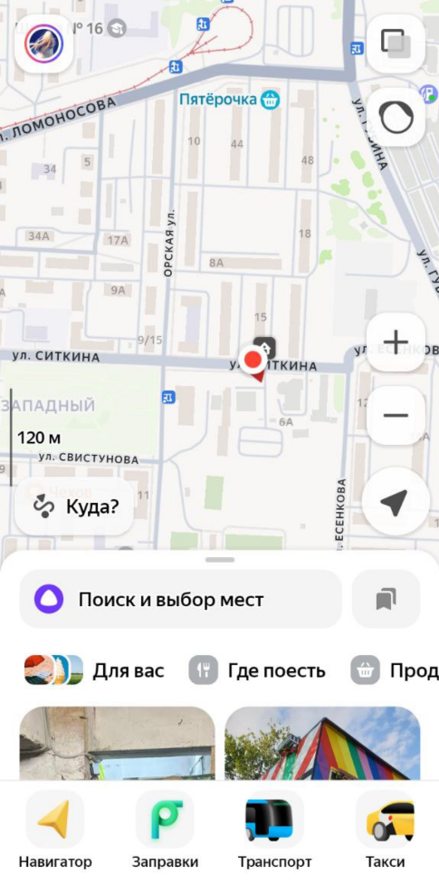
Рисунок 14 - Карта приложения Яндекс Карты
Функция постановки маркера предполагает постановку на карте метки, которая отправляется в список избранных мест (см. рисунок 15, 16).
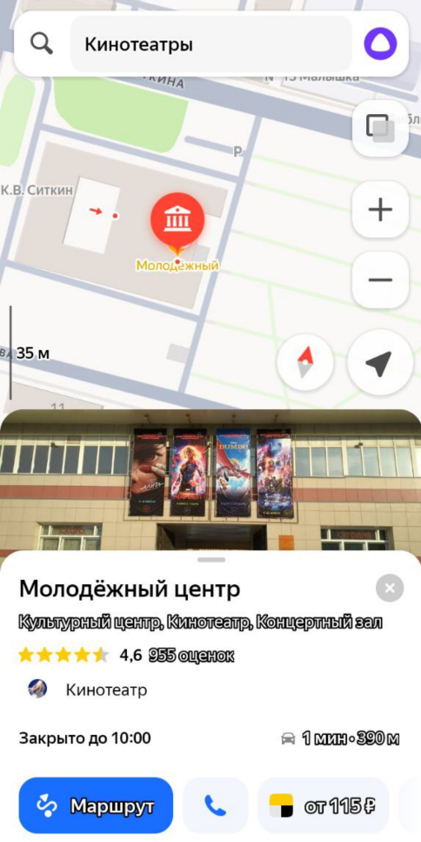
Рисунок 15 - Проставление метки на карте, Яндекс Карты
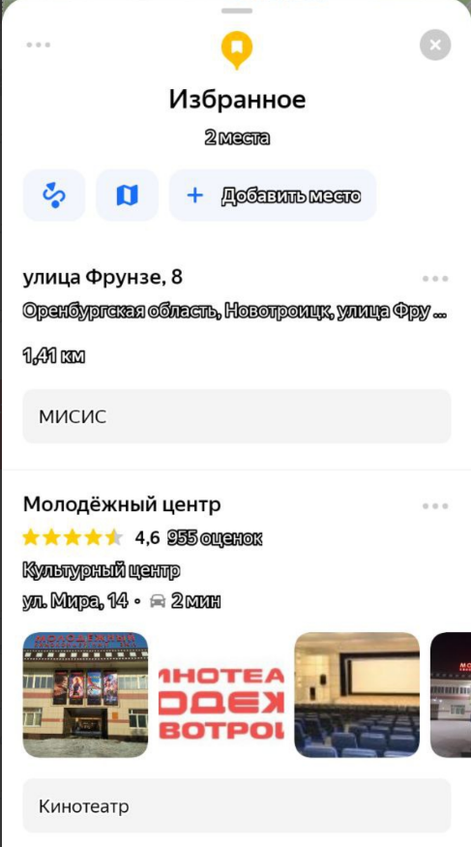
Рисунок 16 - Заметки-места в избранном
- Google Карты. До входа в приложение мы можем увидеть его иконку (см. рисунок 17).


Рисунок 17 - Приложение-аналог Google Карты
Приложение предназначено для пользования картами с интернет-соединением. Доступны функции просмотра карты, поиск по адресу или названию. Не удалось установить приложение из маркетплейса RuStore. При открытии сайта приложения позволяет воспроизвести вход, зарегистрироваться (в системе Google). На карте есть значки-метки аптек, магазинов и других точек активности. Функция постановки маркера предполагает постановку на карте флажка, которой отправляется в список избранных мест. В последнее время работа приложения замедлена – рисунок 18.

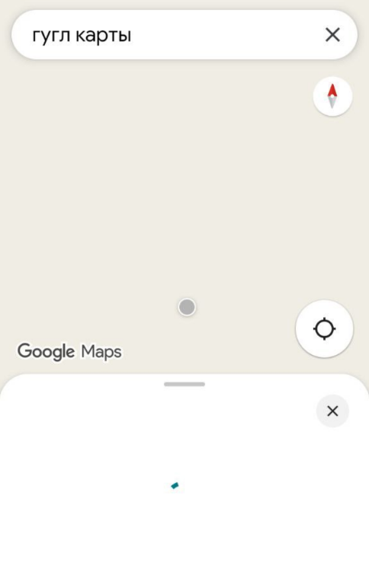
Рисунок 18 - Замедленная работа приложения Google Карты
- 2ГИС. До входа в приложение мы можем увидеть его иконку (см. рисунок 19).

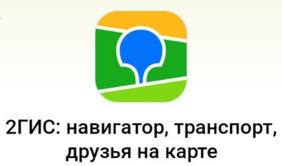
Рисунок 19 - Приложение-аналог 2ГИС
Приложение предназначено для пользования картами с интернет-соединением. Доступны функции просмотра карты, поиск по адресу или названию, создание маркеров на карте, а также отметка «избранных» мест с помощью создания заметок. Так выглядит карта приложения – рисунок 20.

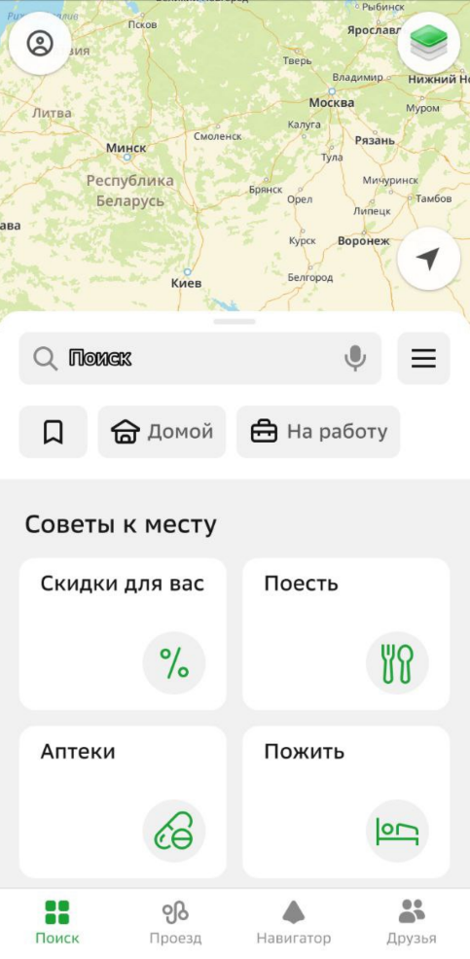
Рисунок 20 - Карта 2ГИС
Есть возможность загрузить себе на устройство карты местностей, которые могут понадобиться пользователю. На карте есть значки-метки аптек, магазинов и других точек активности. Функция постановки маркера предполагает постановку на карте метки, которая отправляется в список избранных мест (см. рисунок 21, 22).

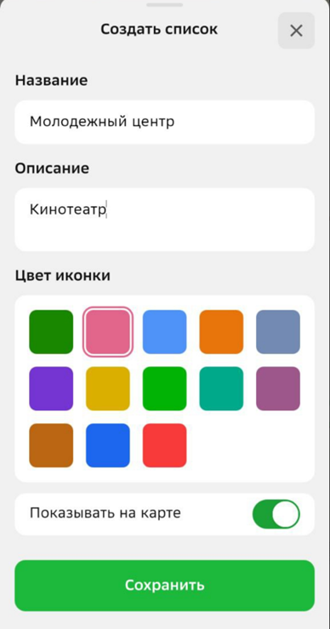
Рисунок 21 - Создание заметки 2ГИС
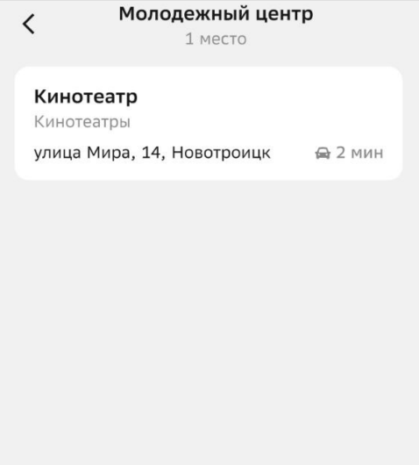
Рисунок 22 - Список избранных мест
При открытии приложения позволяет воспроизвести вход, зарегистрироваться и отредактировать профиль (см. рисунок 23).

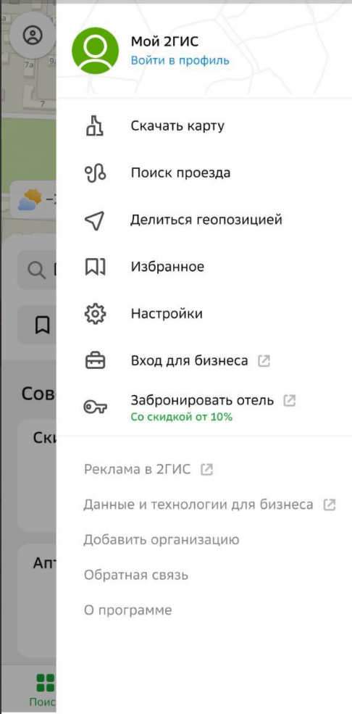
Рисунок 23 - Функции приложения 2ГИС

На основе полученных данных была сформирована таблица. В ней были отмечены достоинства и недостатки всех упомянутых приложений (см. Таблица 1).
Таблица 1 - Анализ приложений-аналогов
Анализ приложений аналогов
Приложение | Регистрация | Доступность использования | Функция создания заметок | Функция поиска адреса | Уведомления | Простота использования
Gems. Карты | ? | - | + | ? | - | ?
GeoNotes | - | + | + | - | - | -
OsmAnd | + | + | + | + | - | -
Яндекс Карты | + | + | - | + | - | +
Google Карты | + | - | - | + | - | -
2ГИС | + | + | - | + | - | +

С помощью данной таблицы были выявлены некоторые недостатки в этих приложениях.
И главными недостатками являются:
- В уже существующих примерах не разработана функция прихода уведомления, связанная с геолокацией пользователя.
- В паре систем была функция создания заметки, но функционировала она не так, как предполагает разрабатываемое приложение.
- В некоторых аналогах проблемы с интерфейсом. Где-то он избыточный и перегруженный, а где-то не хватает функций.
С помощью сравнительного анализа систем-аналогов получилось выявить различия между приложениями и удалось понять – какие функции будут помогать работе приложения, а какие будут затруднять её. Исходя из этого анализа, было принято решение – не перенасыщать интерфейс пользователя различными функциями, а также – обязательно нужно будет добавить функцию оповещения пользователя, связанную с геолокацией, чтобы реализовать основную фишку приложения.

УТВЕРЖДАЮ
Студенты группы БПИ-23
Астафьев Данила
Осадчук Ирина
_______________ Р.Р. Абдулвелеева
«____» ________________2025 г.

ТЕХНИЧЕСКОЕ ЗАДАНИЕ

на разработку мобильного приложения-помощника: интерактивной карты с привязкой задач к местности.

г. Новотроицк
2025 г.
№ п/п | Перечень основных исходных данных и требований | Содержание данных и требований
1 ОБЩИЕ СВЕДЕНИЯ
1.1 | Основание для проектирования | Разработка мобильного приложения выполняется в рамках учебного проекта.  Требования к содержанию и оформлению ТЗ определяются:  ГОСТ 19.201-78 «Единая система программной документации. Техническое задание. Требования к содержанию и оформлению»;  ГОСТ 34.602-89 «Информационная технология. Комплекс стандартов на автоматизированные системы. Техническое задание на создание автоматизированной системы».
1.2 | Заказчик | Не определен.
1.3 | Местоположение проектируемых объектов | Разработка ведется в г. Новотроицк. Приложение предназначено для использования на территории Российской Федерации и других стран, поддерживаемых выбранными картографическими сервисами.
1.4 | Вид работ | Разработка мобильного приложения-органайзера «Absolutely Optimize Task» (AOT) с интерактивной картографией, системой геопривязанных задач и уведомлений.
1.5 | Исполнитель | Студенты группы БПИ-23: Астафьев Д.А., Осадчук И.Д.  Научный руководитель: Р.Р. Абдулвелеева.
1.6 | Срок реализации проекта | Общий срок реализации проекта: с 01.09.2025 по 17.04.2026.  Этапы:  - Исследование и анализ (01.09.2025 – 06.10.2025);  - Проектирование (07.10.2025 – 15.12.2025);  - Разработка (16.12.2025 – 16.03.2026);  - Тестирование (17.03.2026 – 17.04.2026).
1.7 | Источник финансирования и порядок финансирования. | Финансирование не предусмотрено.
1.8 | Стадийность проектирования | Работы выполняются в четыре стадии — создание рабочего прототипа приложения: анализ, проектирование, разработка, тестирование и выпуск. Документация согласовывается с научным руководителем.
2 НАЗНАЧЕНИЕ И ЦЕЛИ СОЗДАНИЯ ПЛАТФОРМЫ
2.1 | Назначение платформы | Мобильное приложение AOT предназначено для персонального планирования задач с использованием картографического интерфейса.  Основная цель — помочь пользователям оптимизировать своё время и маршруты путем геопривязки напоминаний и получения уведомлений при приближении к месту задачи.
2.2 | Цели создания платформы | 1. Создать удобный инструмент для геопланирования задач, восполняющий недостатки существующих решений на рынке (отсутствие надежного функционала заметок с уведомлениями);  2. Реализовать систему авторизации, картографии, создания задач и push-уведомлений;  3. Обеспечить интуитивно понятный интерфейс для пользователей с разным уровнем технической подготовки.
2.3 | Целевая аудитория | Широкий круг пользователей мобильных устройств на платформе Android, нуждающихся в планировании повседневных дел с привязкой к локациям (например, покупки, встречи, личные поручения).
3 ХАРАКТЕРИСТИКИ ОБЪЕКТА
3.1 | Объекты автоматизации | Процессы персонального тайм-менеджмента пользователя:  - создание;  - хранение;  - отображение и напоминание о задачах, привязанных к географическим координатам.
3.2 | Сведения об условиях эксплуатации объекта автоматизации | Приложение должно корректно функционировать на мобильных устройствах под управлением Android в условиях переменного качества мобильного интернет-соединения (с поддержкой офлайн-карт). Использование GPS для определения местоположения.
4 ТРЕБОВАНИЯ К ПЛАТФОРМЕ
4.1 | Общие требования | Приложение должно обеспечивать базовый функционал регистрации, авторизации, работы с картой и задачами 24/7. Интерфейс — на русском языке.
4.2 | Требования к структуре и функционированию | Клиент-серверная архитектура.  Клиентская часть — мобильное приложение на Android.  Серверная часть (бэкенд) обеспечивает аутентификацию, хранение данных, логику уведомлений.
4.3 | Функциональные требования (детализация) | - Управление учетными записями:  - регистрация;  - вход;  - безопасный выход.  - Работа с картой:  - отображение карты;  - поиск адресов;  - отображение текущего местоположения пользователя в реальном времени.  - Управление задачами:  - создание;  - редактирование;  - удаление задачи.  Обязательные атрибуты: название, описание, координаты (широта/долгота), радиус срабатывания уведомления (в метрах), категория (с выбором иконки), статус выполнения.  4. Система уведомлений: фоновый сервис для отслеживания геолокации и отправки push-уведомления при входе пользователя в заданный радиус вокруг точки задачи.  5. Синхронизация данных: данные о задачах должны храниться на сервере и синхронизироваться с приложением.
4.4 | Нефункциональные требования | 1. Производительность: время отклика интерфейса на основные действия (навигация, сохранение задачи) — не более 1 секунды.  2. Надежность: приложение не должно завершаться аварийно при стандартных сценариях использования.  3. Удобство использования: интуитивно понятный интерфейс.  4. Безопасность: передача логинов/паролей по HTTPS. Пароли должны храниться в хэшированном виде. Защита от основных веб-уязвимостей на стороне сервера.
4.5 | Требования к техническому обеспечению | Клиент: мобильное устройство на Android с поддержкой GPS и интернета.  Сервер: виртуальный хостинг/VPS с поддержкой стека технологий.
4.6 | Требования к информационному и программному обеспечению | Клиентское ПО: Kotlin.  Серверное ПО: Python.  Все используемые библиотеки и SDK должны иметь открытые лицензии или лицензии, разрешающие использование в некоммерческом учебном проекте.
4.7 | Требования к документированию | Должна быть разработана следующая документация:  - Техническое задание;  - Руководство пользователя;  - Пояснительная записка к учебному проекту.  Оформление — в соответствии с ГОСТ 19.101-77 и внутренними требованиями учебного заведения.

3 Проектирование системы

Для точного понимания – каким должно быть в итоге разработанное мобильное приложение, был создан ряд диаграмм и схем. Каждая из них описывает один из уровней работы приложения.

  - Диаграмма целей (OG диаграмма)

Диаграмма целей, или же OG диаграмма, представляет собой схему, описывающую цель и задачи, которые должны быть выполнены, для создание мобильного приложения с функциями прихода уведомлений и отметки выполненных задач.
Ниже представлена сама диаграмма целей (рисунок 24).

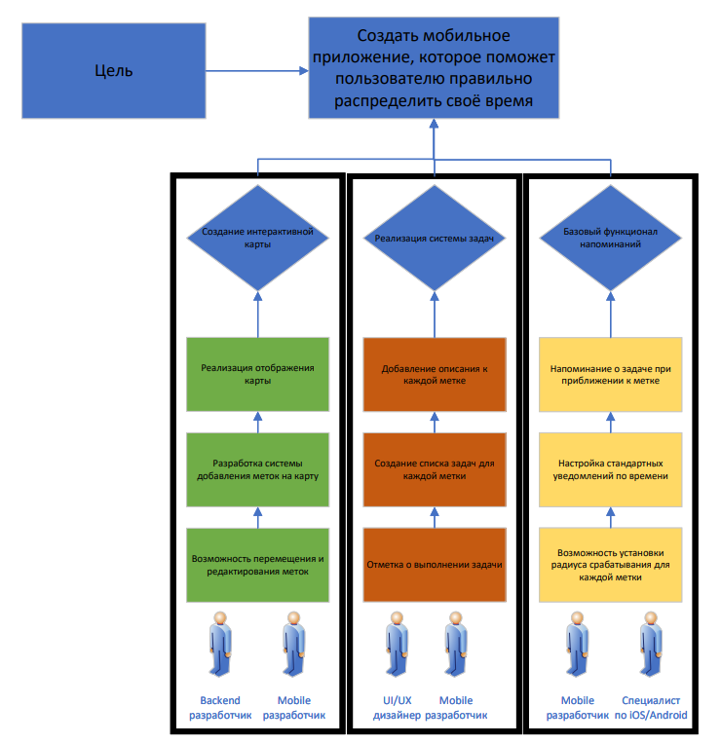
Рисунок 24 - Диаграмма целей
В ней задачи разделены на 3 основных блока:
- создание карты;
- разработка системы задач;
- разработка функционала уведомлений.
Эти блоки делятся ещё на пару подзадач, которые нужны для выполнение основных трёх задач, которые помогут реализовать главную цель – создание приложения.

  - VAD диаграмма

Данная диаграмма представляет собой ряд действий и процессов, происходящих на «бизнес» уровне приложения. Здесь описан механизм использования уже разработанного приложения пользователем (см. рисунок 25).

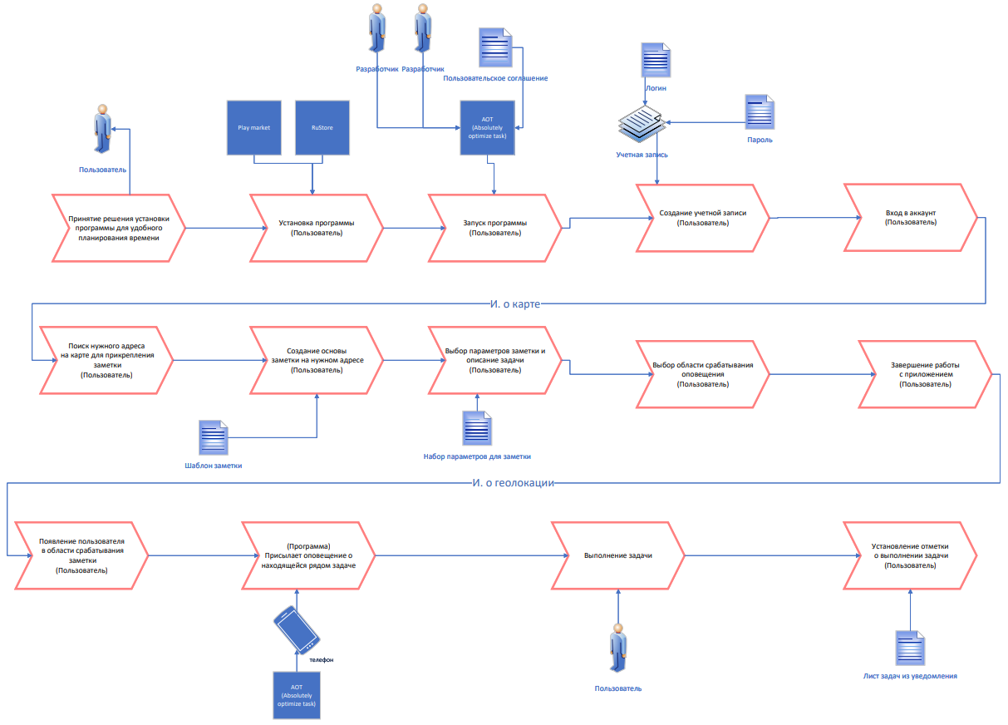
Рисунок 25 - VAD диаграмма
Помимо процессов в диаграмме приведены документы, сопутствующие проведению некоторых процессов, а также информация, которая может быть использована пользователем или самим приложением.

  - Диаграмма классов

UML диаграмма классов отображает набор классов, которые понадобятся для разработки описанного мобильного приложения. Здесь представлено 13 различных блоков-классов, в каждом из них есть свои методы, обозначенные плюсами, и атрибуты, обозначенные минусами (см. рисунок 26). Блоки соединены линиями-стрелками, они отображают взаимодействие классов между собой.

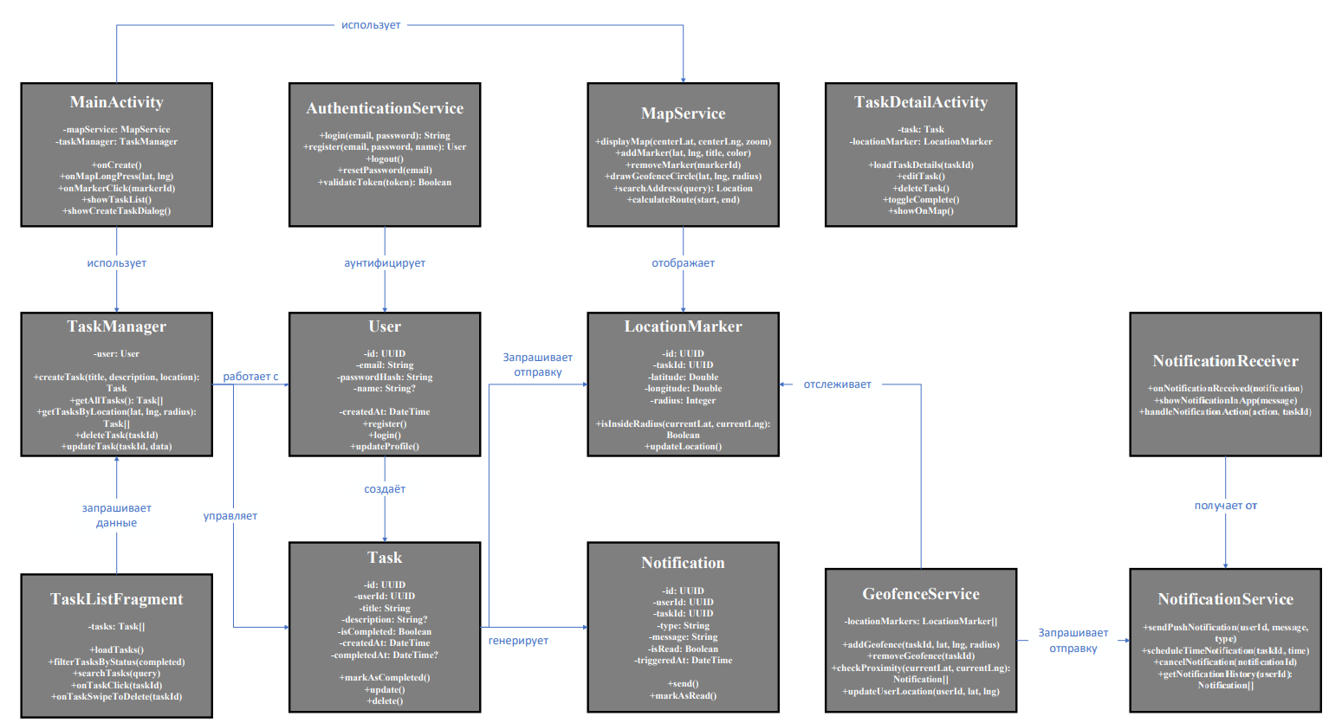
Рисунок 26 - UML диаграмма классов

  - OC диаграмма (организационная диаграмма)

Организационная диаграмма полностью отображает состав команды профессионалов. Люди, имеющие указанные должности, обязательно должны принимать участие в разработке мобильного приложения для его финального успеха.
Рядом с каждым из команды указаны его обязательства, которые должны выполняться в соответствии с составленной документацией (см. рисунок 27).
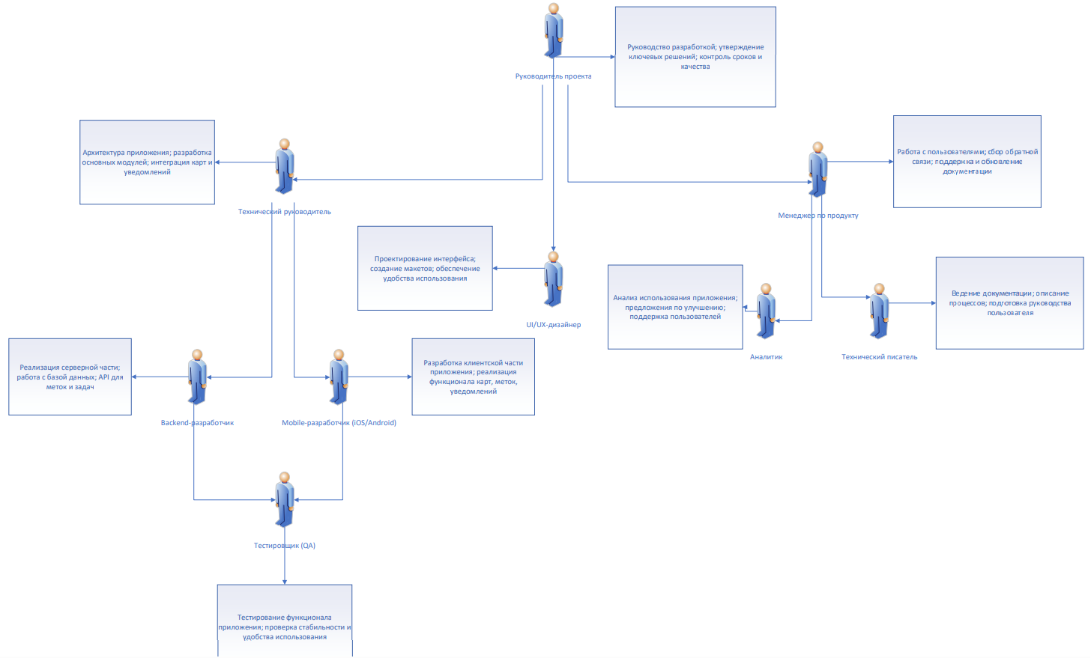
Рисунок 27 - Организационная диаграмма

  - IFD диаграмма (информационных потоков)

Диаграмма информационных потоков отображает в себе полную схему написания курсовой работы по созданию мобильного приложения. Всё начинается с анализа, продолжается проектированием. Далее расписаны блоки разработки и тестирования приложения.
Все уровни приложения детально рассмотрены и последовательно соединены между собой в нужном порядке, что можно увидеть на рисунке 28.
Эта диаграмма отличается от других диаграмм своими цветами. Голубые блоки представляют собой какие-то информационные моменты или подготовка к их разработке. Фиолетовым цветом отмечены блоки-действия, которые используют имеющиеся информационные потоки и ресурсы для создания приложения. Жёлтыми овалами отмечены члены команды разработчиков, которые должны проводить процессы, отмеченные в фиолетовых блоках. Диаграмму можно увидеть на рисунке 28.

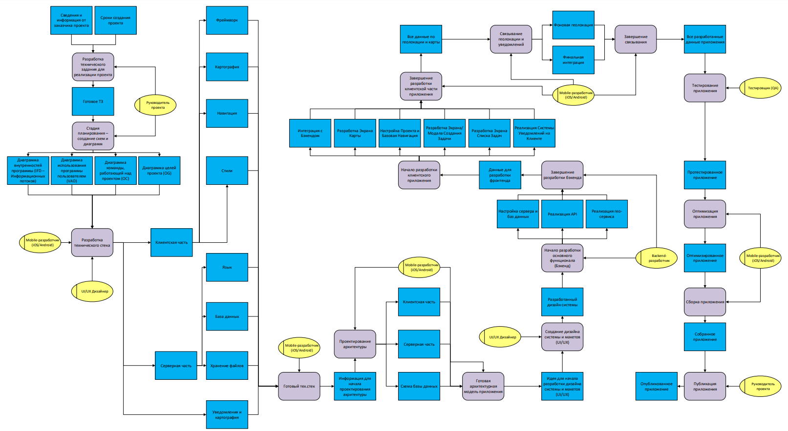
Рисунок 28 - Диаграмма информационных потоков

4. Выбор инструментальных средств

Для этапа разработки мобильного приложения необходимо сделать выбор используемой среды разработки. Нужно выбрать определённый язык программирования.
Был проведён анализ языков программирования, которые могут послужить основой для разработки мобильного приложения, среди таких языков оказались:
- Python,
- C#,
- C++,
- Java,
- Kotlin.
Были выявлены достоинства и недостатки сред разработки (см. таблица 2).
Таблица 2 - Сравнение языков программирования для разработки мобильного приложения
Название языка программирования | Достоинства | Недостатки
Python | Быстрая разработка API, работа с геоданными, отправка push-уведомлений | - Слаб для мобильного клиента — нет нативной поддержки Android, низкая производительность для тяжёлых операций с картами, проблемы с фоновыми службами на Android
C# | - Прямой доступ к нативным API Android, хорошая производительность, единая кодовая база для клиента и логики | - Большой размер приложения, мало библиотек для картографических задач
C++ | - Максимальная производительность для расчётов геолокации, низкое потребление ресурсов при оптимизации | - Очень высокая сложность разработки UI, нет прямого доступа к современным Android API, не подходит для учебного проекта из-за долгого процесса разработки, проблемы с памятью
Java | - Официальный язык Android, огромное количество библиотек для карт, GPS и уведомлений, стабильность | - Много шаблонного кода, менее современный синтаксис, медленная разработка
Kotlin | Нативный интерфейс, работа с картами, фоновая геолокация, получение уведомлений | - Сборка может быть медленной

По результатам сравнения языков программирования и их достоинств и недостатков, было выявлено, что какие-то из них больше подходят для бэкенд-разработки, а какие-то для разработки клиентской части продукта. Анализ представлен в таблице 3.
Таблица 3 - Сравнение языков программирования для определения лучшего варианта для серверной разработки и для разработки мобильного клиента
Язык программирования | Для мобильного клиента | Для серверной части
Python | Слабо | Идеально
C# | Средне | Хорошо
C++ | Непрактично | Сложно
Java | Хорошо | Хорошо
Kotlin | Идеально | Проблематично

По итогу анализа было принято использовать для разработки мобильного клиента – язык программирования Kotlin, а для разработки серверной части – Python.

Заключение

В рамках данной курсовой работы была проведена комплексная работа по проектированию мобильного приложения-органайзера с функцией геопривязки задач.
На этапе анализа предметной области изучены существующие аналоги, выявлены их слабые стороны, такие как отсутствие надёжной системы уведомлений на основе геолокации и перегруженность интерфейса. На основе этого сформулированы требования к разрабатываемому приложению «Absolutely Optimize Task» (AOT).
Было выполнено детальное проектирование системы, включающее диаграммы целей, бизнес-процессов, классов, организационной структуры и информационных потоков. Разработано техническое задание, соответствующее ГОСТ.
Основным преимуществом проекта является реализация функции контекстных напоминаний, срабатывающих при приближении пользователя к заданной точке. Это отличает приложение от существующих решений и повышает его практическую ценность.
Работа имеет чёткую структуру, соответствует поставленным целям и может быть использована как основа для дальнейшей реализации приложения. В перспективе возможно расширение функционала, публикация в магазинах приложений и адаптация под другие платформы.
В четвёртой главе отчёта был сделан выбор среды разработки будущего мобильного приложения. В итоге – приложение будет разрабатываться на двух языках программирования. Были выбраны две среды – Python и Kotlin.
Таким образом, результаты работы подтверждают возможность создания эффективного инструмента для геопланирования задач, сочетающего простоту интерфейса с инновационной функциональностью.

Список использованных источников
- Как разработать мобильное приложение: этапы и порядок [Электронный ресурс] // SimbirSoft: блог. – URL: https://www.simbirsoft.com/blog/kak-razrabotat-mobilnoe-prilozhenie-etapy-i-poryadok/ (дата обращения: 10.10.2025)
- Обзор UML-нотации [Электронный ресурс] // Comindware: блог. – URL: https://www.comindware.ru/blog/uml-notation-overview/ (дата обращения: 16.11.2025)
- Маркетплейс RuStore [Электронный ресурс] // RuStore. – URL: https://www.rustore.ru/ (дата обращения: 20.09.2025)
- Новотроицкий филиал НИТУ «МИСИС»: официальный сайт [Электронный ресурс]. – Новотроицк. – URL: https://www.misis.ru/nf/ (дата обращения: 01.12.2025)

